ElasticSearch集群部署

一：环境配置
服务器：2台（node1 -> node2）
操作系统：Cent OS 6.7，添加普通用户elk
ElasticSearch版本：1.7.4
JDK版本：1.7

二、安装JDK（所有服务器）
在每台服务器（node1 -> node2）上安装JDK，安装过程略。
以下三至五步可以选取某台服务器执行。

三、安装ElasticSearch
下载elasticsearch-1.7.4.tar.gz
进入下载页面https://www.elastic.co/downloads/past-releases/elasticsearch-1-7-4，选择TAR格式，右键“复制链接地址”
wget https://download.elastic.co/elasticsearch/elasticsearch/elasticsearch-1.7.4.tar.gz
解压tar -xzvf elasticsearch-1.7.4.tar.gz

四、安装elasticsearch-head插件
elasticsearch-head是一个elasticsearch的集群管理工具,它是完全由html5编写的独立网页程序。
联网环境，执行下面语句进行安装：
./elasticsearch-1.7.4/bin/plugin -install mobz/elasticsearch-head
在执行 ./elasticsearch-1.7.4/bin/elasticsearch
启动ElasticSearch后，可以通过访问： http:// node1 :9200/_plugin/ head / ，
可以看到如下图：
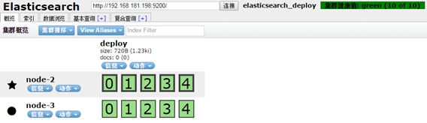

五、安装elasticsearch-Bigdesk插件
bigdesk是elasticsearch的一个集群监控工具，可以通过它来查看es集群的各种状态，如：cpu、内存使用情况，索引数据、搜索情况，http连接数等。
联网环境下
./bin/plugin -install lukas-vlcek/bigdesk
在启动ElasticSearch后，可以通过访问： http:// node1: 9200/_plugin/bigdesk/ ，
可以看到如下图：
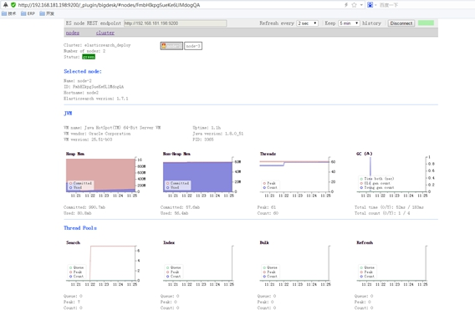
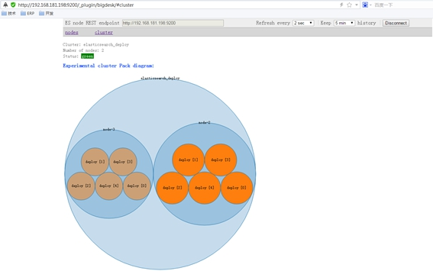
这个插件使得elasticsearch很直观，数据在哪、怎么变动的都显示的一清二楚，大赞！

六、将配置好的ElasticSearch拷贝到各服务器
在一台服务器上执行完成步骤三到步骤五后，得到最终的elasticsearch-1.7.4文件夹。将此文件夹打包并scp拷贝到各服务器。

七、配置ElasticSearch集群
在各服务器（node1 -> node2）中。
执行下面语句对配置文件elasticsearch.yml中的内容进行修改：
vim elasticsearch-1.7.4/config/elasticsearch.yml
修改elasticsearch.yml后的部分文件内容：
################################### Cluster ###################################
# Cluster name identifies your cluster for auto-discovery. If you're running
# multiple clusters on the same network, make sure you're using unique names.
#
cluster.name: ums_elasticsearch
#################################### Node #####################################
# Node names are generated dynamically on startup, so you're relieved
# from configuring them manually. You can tie this node to a specific name:
#
node.name: "hostname"
这里hostname配置自己所在的主机hostname

八、启动ElasticSearch集群
可以通过执行sh elasticsearch start或./elasticsearch语句启动ElasticSearch。
在所有服务器（node1 -> node2）上的ElasticSearch配置相同的cluster.name后，依次启动各服务器上的ElasticSearch，便可以通过bigdesk查看该集群下的所有node状态。集群启动结束。

九、ElasticSearch集群功能测试
可以在head页面新建索引、删除索引、数据浏览、查询等操作，新建索引时需要设置分片数、副本数，可以在bigdesk页面进行分片及副本的查看。
数据均存储于elasticsearch-1.7.4/data目录下，以cluster.name进行分目录存储。

